УДК 666.3.015.4

ИССЛЕДОВАНИЕ ВЛИЯНИЯ ТЕХНОЛОГИЧЕСКИХ РЕЖИМОВ НА ХАРАКТЕРИСТИКИ ИЗДЕЛИЙ ИЗ LTCC

Хохлун Святослав Андреевич ⁽¹⁾

Студент 4 курса ⁽¹⁾.
кафедра «Электронные технологии в машиностроении»
Московский государственный технический университет

Научный руководитель: С.В. Сидорова,
кандидат технических наук, доцент кафедры «Электронные технологии в машиностроении»

LTCC (Low-Temperature Co-fired Ceramic) представляет собой передовую технологию в области производства диэлектрических подложек и корпусов, используемых в электронной промышленности. Данная технология обеспечивает создание многослойных структур с высокими диэлектрическими свойствами, необходимыми для микроэлектроники, СВЧ устройств и медицинских приборов. LTCC выделяется своей способностью к интеграции различных компонентов в компактные и высокопроизводительные изделия, что делает ее идеальным выбором для разработки инновационных многофункциональных систем. Геометрические параметры играют решающее значение при проектировании и разработке многослойных электронных схем на основе LTCC [1–8].
Целью работы является создание математической модели зависимости геометрических параметров от режимов формирования изделий на основе LTCC.
В работе кратко рассмотрены этапы производственной технологии (рисунок) и выделены ключевые операции, которые могут повлиять на усадку. А также проведена серия экспериментов по ионному травлению уже спеченных стеков LTCC. Целью данных исследований являлось увеличение адгезии для более плотного нанесения дополнительной металлизации.
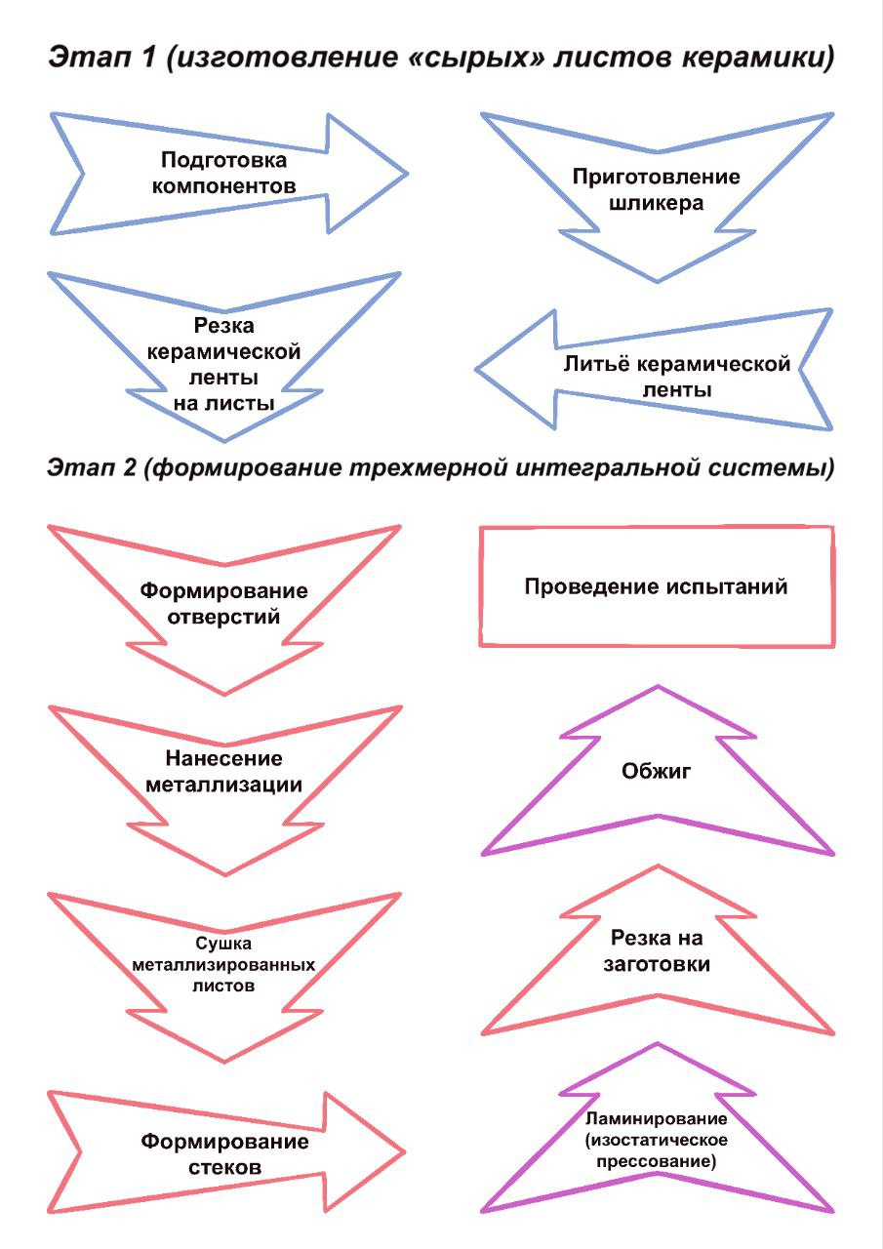
Типовой технологический маршрут изготовления LTCC
Был проведен полный факторный эксперимент и получены регрессионные зависимости, описывающие изменение линейной усадки LTCC при изменении режимов изостатического прессования LTCC, а так же изменение угла смачивания при применении в качестве постобобработки после отжига – плазменного травления в низковауумной газовой среде с содержанием кислорода.
Данные исследования могут оказать значительное влияние на развитие высокоточного производства на базе низкотемпературной керамики, а так же снизить затраты на производство, путем снижения количества отбракованных партий.

Литература
1. Pomeroy M. (ed.). Encyclopedia of materials: technical ceramics and glasses.
– Elsevier. – 2021.
2. Кондратюк Р. Деформация LTCC – изделий в процессе обжига. – Вектор
высоких технологий. – 2016. – №5 – С. 48 – 55.
3. Richard E. Mistler, Eric R. Twiname. Tape Casting theory and practice – The
American Ceramic Society. – 2000. – 293 p.
4. Черных В., Чигиринский С. Направления развития изделий из
специальной керамики для производства электронной техники в России
– Технологии электронной промышленности. – 2012. – №4. – С. 176-182.
5. Чигиринский С. Особенности и преимущества производства
многослойных структур на основе керамики (LTCC, HTCC, MLCC) –
Компоненты и технологии. – 2009. – №11. – С. 130-131.
6. King A.G. Ceramic technology and processing – William Andrew
Publishing. – 2002. – 512 p.
7. Панфилова Е.В. Учебное пособие “Техника эксперимента в электронике
и наноэлектронике” – Издательство МГТУ им. Н.Э. Баумана. – 50 c.
8. Хохлун С. Низкотемпературная многослойная керамика для изделий
электроники. – Всероссийская научно-техническая конференция
студентов “Студенческая научная весна: Машиностроительные
технологии”. – 2023. – С. 2

